附件1：
采购需求
一、项目内容
1．项目基本情况
在皖南医学院滨江校区指定位置安装防溺水警示牌23块，其中双面8块、单面15块。
产品规格：
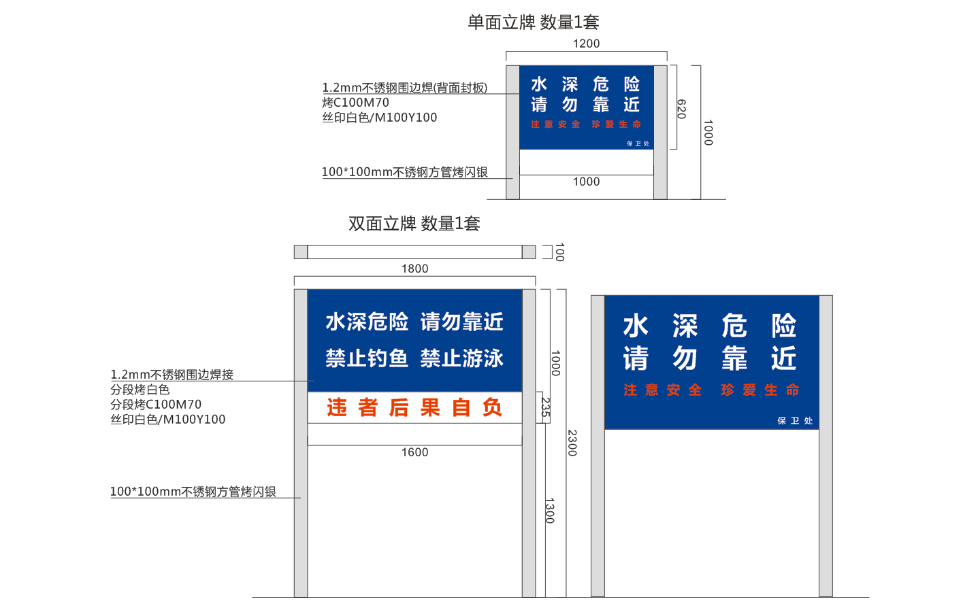

产品数量及其他要求详见附件1：皖南医学院防溺水警示牌制作安装项目产品清单。
2．承包方式
投标价为综合价，包括但不限于产品的排版图、设计深化、制作、包装、运输（含保险费）、卸货、检验检测、安装、利润、税金、成品保护等在安装到位及验收合格之前一切费用，还包括因质量问题引起的维修和更换等费用。
产品质保期为一年，自验收合格第二天起计算。质保期内，如产品发生锈蚀、断裂、脱落等质量问题，中标人应及时予以免费维修。项目质保金为中标价5%，中标人应在项目合同签订前汇入招标人指定账户，质保期满且产品无质量问题，招标人无息退还中标人项目质量保证金。
二、具体要求
1．中标人应招标文件要求的规格和要求制作安装本项目产品，并按招标人指定位置安装。
2．所有产品制作安装工期为45天，自签订合同之日起计算。
3．中标人应做到文明施工，施工期间不得损坏污损招标人校园其他设施，尤其要注意保护绿化、路面、墙面等。如有损坏，中标人负责原样修复。
4．中标人必须切实做好施工期间的安全工作，一切安全事故均由中标人自行负责，与招标方无关。
三、结算方式
中标人施工结束后，招标人及时组织验收，验收合格后支付全部货款。
投标单价不变，项目款项按投标单价和产品实际制作安装数量结算。
名称 | 规格（ mm） | 工艺 | 数量（块） | 图片
防溺水安全  警示牌  （小，单面） | 1200*1000 | 主体：1.2mm不锈钢焊接成型，内置方管骨架，表面汽车烤漆，进口油墨丝网印刷。  安装方式：下设笼架，500*500*500 mm，混凝土预埋。 | 15 | 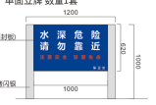
防溺水安全  警示牌  （大，双面） | 2300*1800 | 主体：1.2mm不锈钢焊接成型，内置方管骨架，表面汽车烤漆，进口油墨丝网印刷，内容双面。  安装方式：下设笼架，500*500*500 mm，混凝土预埋。 | 8 | 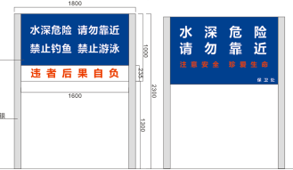

附件2：
招标项目编号：WYGZ2016065 正本

皖南医学院
防溺水警示牌制作安装项目

报
价
函

投标单位（盖章）：
投标单位地址：
联 系 人：
联 系 电 话：

年 月 日

询价采购供应商报价书
项目编号:WYGZ2016065
皖南医学院：
我公司已认真阅读了贵学校发布的防溺水警示牌制作安装项目询价公告，接受询价采购函规定的各项要求，决定参加报价，向贵校提供一式三份报价书（正本一份、副本二份）。
- 报价表（金额单位：元）
项目名称 | 内容 | 数量 | 单价 | 总价
防溺水警示牌制作安装项目 | 防溺水安全  警示牌  （小，单面） | 15
防溺水警示牌制作安装项目 | 防溺水安全  警示牌  （大，双面） | 8
合计： | 人民币小写(元):  人民币大写(元):
安装工期 | 合同签订日后 完成
注：投标价为综合价，包括但不限于产品的排版图、设计深化、制作、包装、运输（含保险费）、卸货、检验检测、安装、利润、税金、成品保护等在安装到位及验收合格之前一切费用，还包括因质量问题引起的维修和更换等费用，制作数量据实结算。

供应商名称（盖章）:
联系人： 地址：
联系电话： 手机号码：
开户银行： 银行帐号：
日期:_____年___月___日
- 服务承诺：（质量保证、售后服务等）
三、有关资质证明材料：（企业法人营业执照、法定代表人授权书、询价函要求的其他有关证明材料）

四、投标参数
序号 | 产品名称 | 规格（ mm） | 参数 | 响应情况
1 | 防溺水安全  警示牌  （小，单面） | 1200*1000
2 | 防溺水安全  警示牌  （大，双面） | 2300*1800

五、合同主要条款

甲方同意将皖南医学院防溺水警示牌制作安装项目委托乙方实施，双方经过充分协商，本着公平合理的原则，签订本合同。
一、项目名称：防溺水警示牌制作安装项目
二、安装地点：皖南医学院滨江校区指定位置。
三、制作安装工期：自签订合同之日始45天。
四、产品规格、数量：见合同附件
五、安装要求
1．乙方应招标文件要求的规格和要求制作安装本项目产品，并按甲方指定位置安装。
2．所有产品制作安装工期为45天，自签订合同之日起计算。
3．乙方应做到文明施工，施工期间不得损坏污损校园其他设施，尤其要注意保护绿化、路面、墙面等。如有损坏，乙方负责原样修复。
4．乙方必须切实做好施工期间的安全工作，一切安全事故均由乙方自行负责，与甲方无关。
5、产品质保期为一年，自验收合格第二天起计算。质保期内，如产品发生锈蚀、断裂、脱落等质量问题，乙方应及时予以免费维修。
六、合同价款及支付方式
合同价款为 元（小写： 元），施工结束后，甲方及时组织验收，验收合格后支付全部款项。项目质保金为 元（小写： 元），乙方应在项目合同签订前汇入甲方指定账户，质保期满且产品无质量问题，甲方无息退还乙方项目质量保证金。
合同价款支付时，乙方须提供正式发票。
七、合同未尽事宜，双方协商解决。
八、本合同附件为合同有效部分，本合同式六份，甲方四份，乙方二份，具有同等法律效应。本合同自签订之日起生效。

